**Word2-Assignment1**

1. 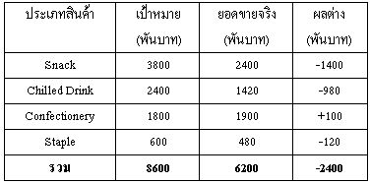ให้ท่านสร้างตารางดังตัวอย่างด้านล่างนี้โดย Convert Text to Table พร้อมใช้สูตรคำนวณผลรวม

**ให้นักศึกษาทำที่ข้อมูลด้านล่างนี้**

|  |  |  |  |
| --- | --- | --- | --- |
| ประเภทสินค้า | เป้าหมาย | ยอดขายจริง | ผลต่าง |
|  | (พันบาท) | (พันบาท) | (พันบาท) |
| Snack | 3800 | 2400 | -1400 |
| Chilled Drink | 2400 | 1420 | -980 |
| Confectionery | 1800 | 1900 | 100 |
| Staple | 600 | 480 | -120 |
| รวม |  |  |  |

1. ให้ท่านสร้างปรับข้อมูลดังตัวอย่างด้านล่างนี้ โดยใช้การตั้งระยะ TAB

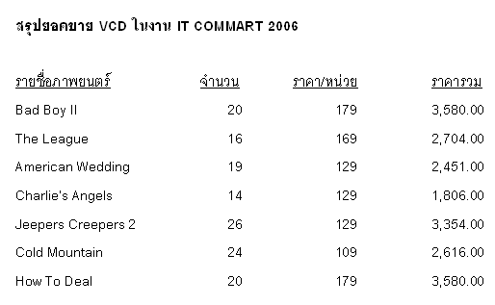

Decimal Tab = 5.5″

Right Tab = 4.3″

Right Tab = 3″

Left Tab = 0.5″

**ให้นักศึกษาทำที่ข้อมูลด้านล่างนี้**

สรุปยอดขาย VCD ในงาน IT COMMART 2006

**รายชื่อภาพยนตร์จำนวนราคา/หน่วยราคารวม**

**Bad Boy II201793,580.00**

**The League161692,704.00**

**American Wedding191292,451.00**